Ciencias Naturales 2° medio / Unidad 3 / OA 17 / Actividad 7
7. Reconociendo las funciones orgánicas

- Observan con detención la siguiente tabla de funciones orgánicas:

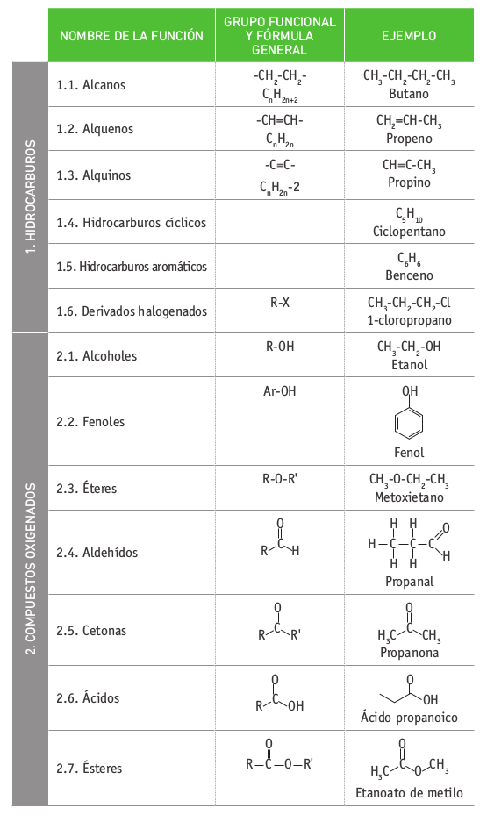

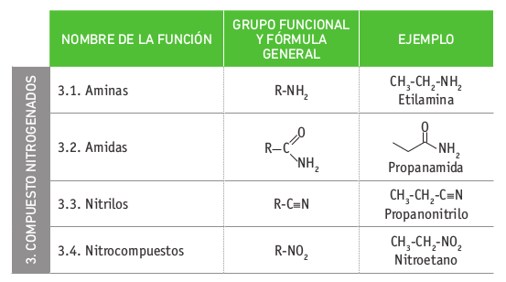

- Construyen, con plastilina, modelos de compuestos que se refieren a cada una de las funciones propuestas, aplicando las normas de colores CPK establecida para cada átomo.
- Investigan y exponen las propiedades físicas y químicas de cada una de las moléculas construidas.
- Diseñan una tabla u otra forma de organización de información que establezca similitudes y diferencias entre estas funciones.
- Exponen ejemplos de hidrocarburos y sus derivados, con sus respectivos nombres IUPAC.

Esta actividad puede relacionarse con el OA 6 de 2° medio del eje Biología mediante el siguiente ejercicio:
Integran a la actividad el estudio orgánico del material genético, responsable de la información que se transmite de generación en generación.

CIENCIAS NATURALES | Programa de Estudio | 2° medio

